12-13 iunie 2021

RAPORT DE WEEKEND

Calificativ:  NEUTRU | Factura la gaze, mai mare decât cea la curent | Digi24-18:12  1min 29s
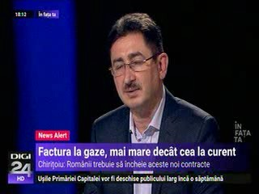 | Aproape 2,5 milioane de români care nu au încheiat contracte noi după liberalizarea pieţei, se vor trezi de la 1 iulie cu facturi mai mari la gaze. Preşedintele Consiliului Concurenţei, Bogdan Chiriţoiu, atrage atenţia că facturile pentru aceşti clienţi ar putea fi mai mari chiar şi cu 200 de lei în lunile de iarnă, mult mai mari faţă de cele la electricitate, unde creşterea ar fi de aproximativ 20 de lei.

Calificativ:  NEUTRU | România la apel - 12 iunie | RealitateaPlus-19:00
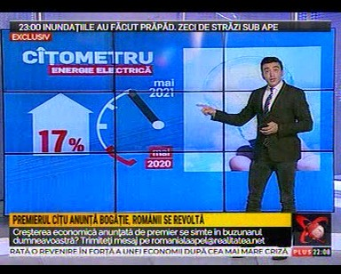 | În cadrul emisiunii s-au discutat următoarele subiecte:  - Din mai 2020 până în mai 2021, preţul la energie electrică a crescut cu 17%.  - Dacă în cazul scumpirii cărnii de porc te poţi orienta către carnea de pui, la energie eşti captiv.  - Petrişor Peiu spune că în PNRR sunt 1,6 miliarde de euro cuprinşi în sectorul energetic, dar vor fi probleme cu atribuirea directă a contractelor chiar şi către companii de stat: Electrica, Hidroelectrica, Romgaz, pentru că în Uniunea Europeană concurenţa este esenţială.  - Statul Român vrea să încredinţeze direct Romgazului să facă două centrale, plus instalaţii cu hidrogen, plus panouri voltaice şi Romgaz nu a reuşit să termine centrala de la Iernut din 2016 până acum.

Calificativ:  NEUTRU | Plan de concedieri | Naţional TV-18:42  1min 09s  Antena 3-18:04  2min 33s  Realitatea Plus-20:28  1min 21sec
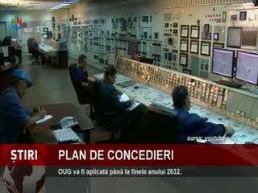 | Peste 8300 de mineri de la Complexurile Energetice Oltenia şi Hunedoara îşi vor pierde locurile de muncă în urma închiderii minelor de cărbune necompetitive. Minerii ar putea beneficia de plăţi compensatorii în valoare totală de 915 milioane de lei. Disponibilizări vor fi şi la Compania Naţională a Uraniului şi la Societatea Naţională de închideri de mine Valea Jiului.

